Pielikums
Priekules novada pašvaldības domes
29.03.2018.lēmumam Nr.109 (prot.Nr.5)

Nosaukums „ Personīgās palīgsaimniecības Biznieki ”_
Kad.nr. _ 6446 0035 0209 ___
Kopplatība ___ ________3,50 ha____ _ ___

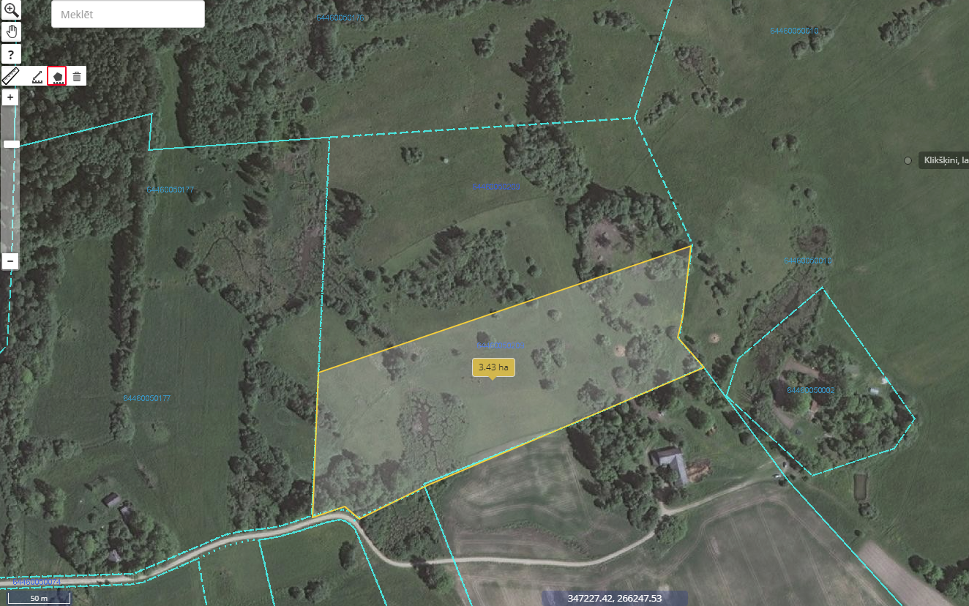
Sagatavoja nekustamo īpašumu speciāliste
I.Lācīte

